ERRATAS DETECTADAS

Página 77

Primera corrección

La desviación típica es σ=0,723 en lugar de σ=0,284. (Hubo un error de cálculo no corregido en su momento).

Segunda corrección

La Tabla 1 presenta datos superpuestos, en las columnas "Edad" y "n", que pueden corregirse modificando el ancho de las columnas o disminuyendo el tamaño de la letra.

Tabla correcta

 | Edad | n | Repetidores | Superdotados
Hombres | 15 años | 30 (41,66%) | 0 (0,00%) | 4 (5,55%)
 | 16 años | 5 (6,94%) | 3 (4,16%) | 1 (1,38%)
 | 17 años | 1 (1,38%) | 1 (1,38%) | 0 (0,00%)
Mujeres | 15 años | 25 (34,72%) | 0 (0,00%) | 3 (4,16%)
 | 16 años | 9 (12,50%) | 3 (4,16%) | 2 (2,77%)
 | 17 años | 2 (2,77%) | 2 (2,77%) | 0 (0,00%)
Total (N) |  | 72 (100%) | 9 (12,50%) | 10 (13,88%)
Tabla 1. Población participante

Tabla maquetada

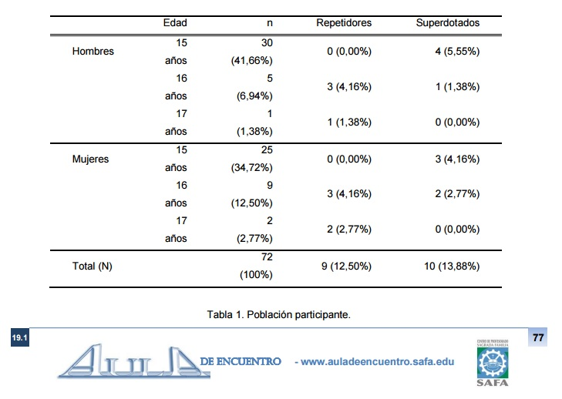

Página 78

Tercera corrección

La Tabla 2 presenta datos superpuestos, en la columna "Otros alumnos", que pueden corregirse modificando el ancho de las columnas o disminuyendo el tamaño de la letra. Además el texto "Tabla 2" no aparece en el lugar indicado.

Tabla correcta
 | Superdotados | Otros alumnos | x² | p-valor
Repetidor | 0 (0,00%) | 9 (14,52%) | 1.451 | .228
No repetidor | 10 (100%) | 53 (85,48%) | 0.207 | .648

Tabla 2. Alumnos repetidores en función del diagnóstico de superdotación.

Tabla maquetada
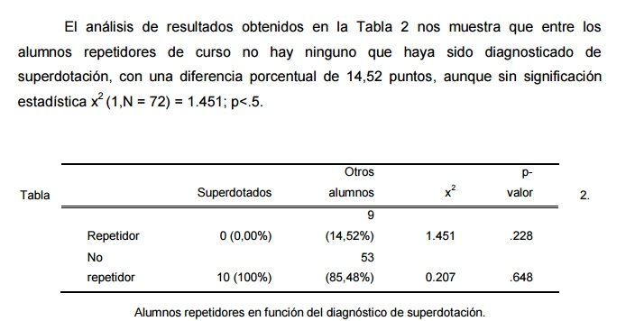

Página 78

Cuarta corrección

La Tabla 3 presenta datos superpuestos, en la columna "Otros alumnos", que pueden corregirse modificando el ancho de las columnas o disminuyendo el tamaño de la letra.

 | Superdotados | Otros alumnos | x² | p-valor
Sobresaliente | 33 (34,74%) | 78 (13,92%) | 24.983 | .000
Notable | 26 (27,37%) | 199 (35,54%) | 2. 399 | .121
Bien | 10 (1,05%) | 97 (17,32%) | 2.745 | .097
Suficiente | 17 (17,89%) | 100 (17,86%) | 0.0001 | .993
Suspenso | 9 (9,47%) | 85 (15,18%) | 2.147 | .142
Total | 95 (100%) | 560 (100%) | 28.767 | .000

Tabla 3. Calificaciones obtenidas en función del diagnóstico de superdotación.

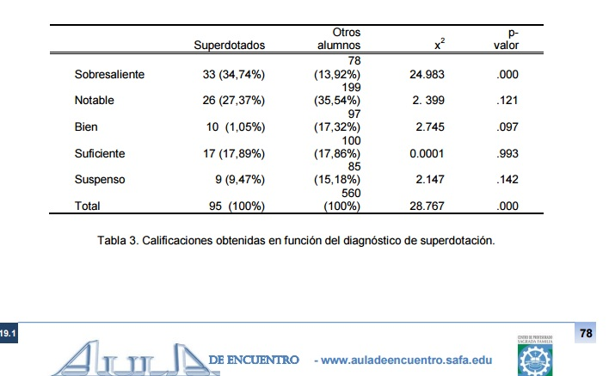

Página 79

Quinta corrección

La Tabla 4 presenta datos superpuestos, en la columna "Otros alumnos", que pueden corregirse modificando el ancho de las columnas o disminuyendo el tamaño de la letra.

Tabla correcta

 | Superdotados | Otros alumnos | x² | p-valor
Humanidades | 3 (30%) | 33 (53,23%) | 0.929 | .335
Ciencias | 3 (30%) | 11 (17,64%) | 0.671 | .413
Arte | 4 (40%) | 18 (29,03%) | 0.343 | .558
Total | 10 (100%) | 62 (100%) | 1.942 | .378

Tabla 4. Capacitación para las asignaturas según diagnóstico de superdotación.

Tabla maquetada

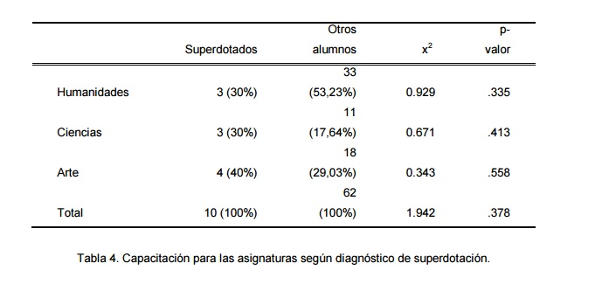

Página 79

Sexta corrección

La Tabla 5 presenta datos superpuestos, en la columna "Otros alumnos", que pueden corregirse modificando el ancho de las columnas o disminuyendo el tamaño de la letra.

Tabla correcta
.
 | Superdotados | Otros alumnos | x² | p-valor
Humanidades | 1 (10%) | 15 (24,19%) | 0.780 | .377
Ciencias | 5 (50%) | 28 (45,64%) | 0.023 | .832
Arte | 4 (40%) | 19 (30,65%) | 0.237 | .625
Total | 10 (100%) | 62 (100%) | 1.063 | .587

Tabla 5. Rama preferida en función del diagnóstico de superdotación.

Tabla maquetada

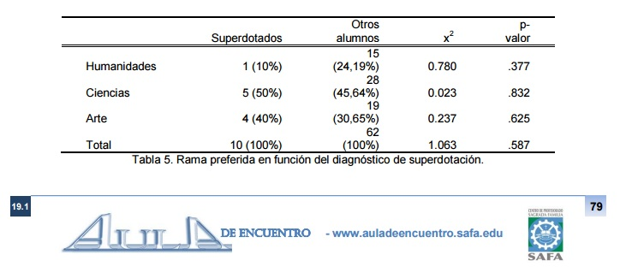

Página 80

Séptima corrección

La Tabla 6 presenta datos superpuestos, en las columnas "Superdotados" y "Otros alumnos", que pueden corregirse modificando el ancho de las columnas o disminuyendo el tamaño de la letra.

Tabla correcta

 |  | Superdotados | Otros alumnos | x² | p-valor
Humanidades | Lengua | 0 (0,00%) | 7 (11,29%) | 1.129 | .288
 | Filosofía | 4 (40,00%) | 0 (0,00%) | 24.82 | .000
 | Historia | 4 (40,00%) | 27 (43,55%) | 0.025 | .874
 | Idioma | 2 (20,00%) | 28 (45,16%) | 1.307 | .253
Ciencias | Matemáticas | 3 (30,00%) | 9 (14,52%) | 1.253 | .001
 | Biología | 4 (40,00%) | 24 (38,70%) | 4.213 | .951
 | Física | 0 (0,00%) | 3 (4,84%) | 0.483 | .487
 | Química | 1(10,00%) | 2 (3,22%) | 0.951 | .329
 | Informática | 2 (20,00%) | 24 (38,70%) | 0.835 | .361
Arte | Dibujo | 4 (40,00%) | 5 (8,06%) | 7.025 | .008
 | Música/Arte | 2 (20,00%) | 31 (50,00%) | 1.691 | .193
 | Deporte | 4 (40,00%) | 26 (41,93%) | 7.694 | .930

Tabla 6. Asignaturas preferidas en función del diagnóstico de superdotación.

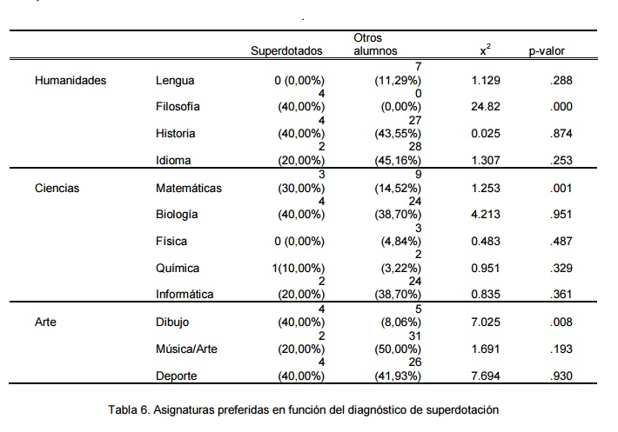
Tabla maquetada

Página 81/82

Octava corrección

La Tabla 7 presenta datos superpuestos, en las columnas "Superdotados" y "Otros alumnos", que pueden corregirse modificando el ancho de las columnas o disminuyendo el tamaño de la letra. Además, la tabla queda partida en dos páginas, por lo que recomiendo cortar el párrafo inmediatamente anterior, pegándolo detrás de la tabla hasta que la encuadre en la pagina 81.

Tabla correcta

 | Superdotados | Otros | x² | p-valor
Caminar, leer y andar antes que hermanos | 4 (40,00%) | 21 (33,87%) | 0,144 | .704
Entiende las explicaciones en su conjunto | 6 (60,00%) | 32 (51,61%) | 0.250 | .623
Rapidez para resolver problemas | 7 (70.00%) | 23 (37,09%) | 2.460 | .050
Mucha memoria | 5 (50,00%) | 29 (46.77%) | 0.983 | . 321
Insomnio | 6 (60,00%) | 28 (45,16%) | 0.763 | .382
Mucha imaginación | 1 (10,00%) | 19 (30,64%) | 1.833 | .175
Curiosidad | 9 (90,00%) | 36 (58,06%) | 3,747 | .050
Resuelve problemas correctamente | 6 (60,00%) | 17 (27,42%) | 4.214 | .040
Hace muchas preguntas | 9 (90,00%) | 43 (69,35%) | 1.825 | .176
Da respuestas largas y razonadas | 7 (70,00%) | 27 (43,55%) | 2.422 | .119
Interrelaciona explicaciones | 8 (80,00%) | 43 (69,35%) | 0.475 | .490
Busca diferentes soluciones a un problema | 6 (60,00%) | 33 (53,22%) | 0,158 | .757
Presentan dudas ante situaciones sencillas | 8 (80,00%) | 46 (74,19%) | 0.154 | .693
Vocabulario extenso y adecuado | 9 (90,00%) | 20 (32,26%) | 11.952 | .000
Sentido del humor | 9 (90,00%) | 52 (83,87%) | 0.251 | .616
Muestra interés por cosas diversas | 8 (80,00%) | 51 (82,26%) | 0.028 | .866
Trabajador ante los temas que le interesan | 10 (100,00%) | 53 (85,48%) | 1.658 | .197
Gran imaginación | 7 (70,00%) | 40 (64,52%) | 0.028 | .736
Gran sentido de la justicia | 8 (80,00%) | 54 (87,10%) | 0.362 | .547
Perfeccionista | 9 (90,00%) | 41 (66,13%) | 2.321 | .127
Prefiere relacionarse con mayores | 6 (60,00%) | 28 (45,16%) | 1.139 | .285
Liderazgo | 3 (30,00%) | 9 (14,52%) | 1.477 | .224
Le gusta pasar desapercibido | 3 (30,00%) | 3 (4,83%) | 2.415 | .120
Le gusta mucho la lectura | 4 (40,00%) | 4 (6,45%) | 0.076 | .782
Entiende muy bien las matemáticas | 3 (30,00%) | 11 (17,74%) | 0.834 | .361
Empatía con los padres | 2 (20,00%) | 41 (66,13%) | 6.930 | .008

Tabla 7.- Características personales de niños con perfil de superdotación.

Tabla maquetada

